 |  | 

41. ROČNÍK CEZPOĽNÉHO BEHU ONDRAŠOVSKÁ HORIČKA
6. júna 2026 (sobota)
BEH OLYMPIJSKÉHO DŇA
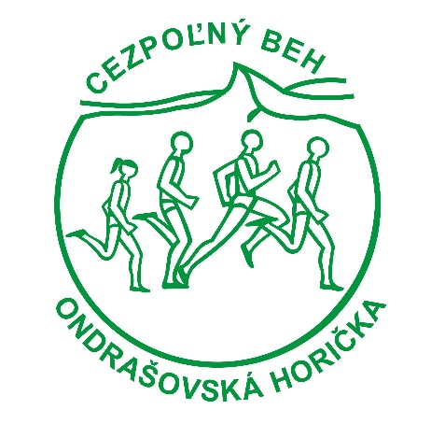
Bežecký oddiel ŠK Kriváň Liptovská Ondrašová
Mesto Liptovský Mikuláš
Olympijský klub Liptova
Podujatie realizované s podporou:


Preteky sú súčasťou Liptovskej bežeckej ligy o najlepšieho bežca Liptova 2026

Čestné predsedníctvo
Ing. Ján Blcháč PhD.- primátor mesta Liptovský Mikuláš
Ľuboš Trizna- viceprimátor mesta Liptovský Mikuláš, poslanec za mestskú časť Liptovská Ondrašová
PhDr. Roman Králik- predseda Olympijského klubu Liptova
Ľuboš Glončák- predseda ŠK Kriváň Liptovská Ondrašová
Usporiadateľ: Bežecký oddiel ŠK Kriváň Liptovská Ondrašová a DHZ Liptovská Ondrašová
Termín: 6. júna 2026, začiatok pretekov 09:00 hod.
Miesto: Športový areál ŠK Kriváň Liptovská Ondrašová - futbalový štadión
Online registrácia: https://www.casomierapt.com/
Deti do 9 rokov sa registrujú len na mieste.
Registrácia na mieste: Futbalový štadión v Liptovskej Ondrašovej najneskôr 30 minút pred štartom kategórie.
Štartovné: Dospelí pretekári a juniori 10€/osoba pri registrácii online aj na mieste. Mladšie kategórie štartovné neplatia (registrácia je však povinná). Štartovné zahŕňa občerstvenie na trati, teplé jedlo a nápoj v cieli. U pretekárov starších ako 15 rokov je podmienkou registrácie občiansky, preukaz, u detí preukaz poistenca.
Náklady: Pretekári štartujú na vlastné náklady, respektíve na náklady svojho klubu.
Poistenie: Pretekári a poverení organizátori nie sú poistení spoločnou poistnou zmluvou. Preto odporúčame, aby mal každý účastník pretekov uzatvorenú individuálnu poistnú zmluvu na zabezpečenie poistného plnenia pre prípad úrazu počas pretekov.
Upozornenie! Pretekári sa pretekov zúčastňujú dobrovoľne, sú si vedomí svojho zdravotného stavu a pretekajú na vlastné riziko. Časť trasy pretekov 14000m a 7600m vedie po miestnej komunikácii za plnej premávky.
Občerstvenie: Organizátor zabezpečí občerstvenie na trati a teplé jedlo a nápoj v cieli pre všetkých registrovaných pretekárov.
Doprava: MHD Liptovský Mikuláš AS - Liptovská Ondrašová evanjelický kostol - futbalový štadión.
Výsledky: www.casomierapt.com Výsledky budú vyhlasované priebežne po dobehaní jednotlivých kategorií
Popis trate: Deti z MŠ a do veku 9 rokov a najmladší žiaci futbalové ihrisko. Ostatné kategórie časť asfalt, breh potoka Jalovčianka, lesný chodník Ondrašovskej Horičky (v prípade dažďa sa jedná o veľmi klzký a blatistý terén), spevnená cesta popri železničnej trati, lesný chodník (cesta Michala Martikána) a asfaltová cesta - miestna verejná komunikácia. Občerstvovacia stanica mužskej kategórie 14000m na parkovisku pri pamätníku Háj Nicovô 780 m.n.m. Otočka a občerstvovacia stanica juniorov, žien a veteránov pri elektrárni (ulica Pod Stráňami). V prípade nepriaznivého počasia môže organizátor zmeniť trasu prípadne zrušiť preteky, kvôli bezpečnosti pretekárov.
Trasy: najmladší žiaci / žiačky futbalové ihrisko
mladší žiaci / žiačky / domáci 1400 metrov
starší žiaci / žiačky 2600 metrov
dorastenci / dorastenky 3100 metrov
juniori, ženy, veteráni/veteránky a Nordic Walking 7600 metrov
muži 14000 metrov
Ceny: - prví piati v absolútnom poradí v kategórii muži a ženy bez rozdielu veku: finančná odmena, pohár, medaila a diplom
- prví traja v jednotlivých kategóriách LBL s uhradeným štartovným: finančná odmena, medaila a diplom
- v Nordic wallking muži / ženy: prví traja medaila a diplom
Ďalšie ustanovenia: - protesty sa podávajú hlavnému rozhodcovi a riešia sa podľa pravidiel IAAF
- preteká sa podľa pravidiel atletiky a týchto propozícií
- Šatne a WC sú v priestoroch futbalového ihriska ŠK Kriváň Liptovská Ondrašová
Facebook: Ondrašovská horička
Časový rozvrh pretekov
Liptovská bežecká liga jednotlivé kategórie
09:00 hod. | Najmladší žiaci 10 - 11 roční | 370 m | 2015-2016
09:00 hod. | Najmladšie žiačky 10 - 11 ročné | 370 m | 2015-2016
09:00 hod. | Mladší žiaci 12 - 13 roční | 1400 m | 2013-2014
09:00 hod. | Mladšie žiačky 12 - 13 ročné | 1400 m | 2013-2014
09:20 hod. | Starší žiaci 14 - 15 roční | 2600 m | 2011-2012
09:20 hod. | Staršie žiačky 14 - 15 ročné | 2600 m | 2011-2012
09:20 hod. | Dorastenci 16 - 17 roční | 3100 m | 2009-2010
09:20 hod. | Dorastenky 16 - 17 ročné | 3100 m | 2009-2010
10:00 hod. | Muži „A“ do 39r. | 13150 m | 1987-2006
10:00 hod. | Muži „B“ 40 - 49r. | 13150 m | 1977-1986
10:00 hod. | Muži „C“ 50 - 59r. | 13150 m | 1967-1976

10:10 hod. | Juniori 18 -19 roční | 7000 m | 2007-2008
10:10 hod. | Juniorky18 -19 ročné | 7000 m | 2007-2008
10:10 hod. | Muži „D“ 60 - 69r. | 7000 m | 1957-1966
10:10 hod. | Muži „E“ 70r. a starší | 7000 m | 1956 a starší
10:10 hod. | Ženy „A“ do 34r. | 7000 m | 1992-2006
10:10 hod. | Ženy „B“ 35 - 49r. | 7000 m | 1977-1991
10:10 hod. | Ženy „C“ 50 - 59r. | 7000 m | 1967-1976
10:10 hod. | Ženy „D“ 60r. a staršie | 7000 m | 1966 a staršie
10:10 hod. | Nordic Wallking muži /ženy | 7000 m | bez vekového rozdielu
10:15 | Deti MŠ Liptovská Ondrašová | 50 m
10:20 | Deti chlapci + dievčatá 5 r. a mladší | 50 m | 2021 a mladšie
10:25 | Deti - chlapci 6 - 7 ročný | 100 m | 2019-2020
10:25 | Deti - dievčatá 6 - 7 ročné | 100 m | 2019-2020
10:30 | Deti - chlapci 8 - 9 ročný | 200 m | 2017-2018
10:30 | Deti - dievčatá 8 - 9 ročné | 200 m | 2017-2018
11:45 hod. | Domáci muži - ženy | 1400 m | bez vekového rozdielu
11:45 hod. | Sponzori | 1400 m | bez vekového rozdielu

Organizačný výbor
Riaditeľ pretekov: Michal Húska (michal.huska@mondigroup.com; +421910555339)
Meranie výsledkov: ČasomieraPT Ivan Petran
Štartér: PhDr. Roman Králik
Výsledková listina: ČasomieraPT Ivan Petran www.casomierapt.com, www.beh.sk
Zdravotná služba: Odborný zdravotný personál
Moderátor: Jozef Gonda, Ján Svrček
Spoluorganizátor: Mesto Liptovský Mikuláš, Olympijský klub Liptova, DHZ Liptovská Ondrašová

Mladší žiaci/žiačky/ Domáci pretekári
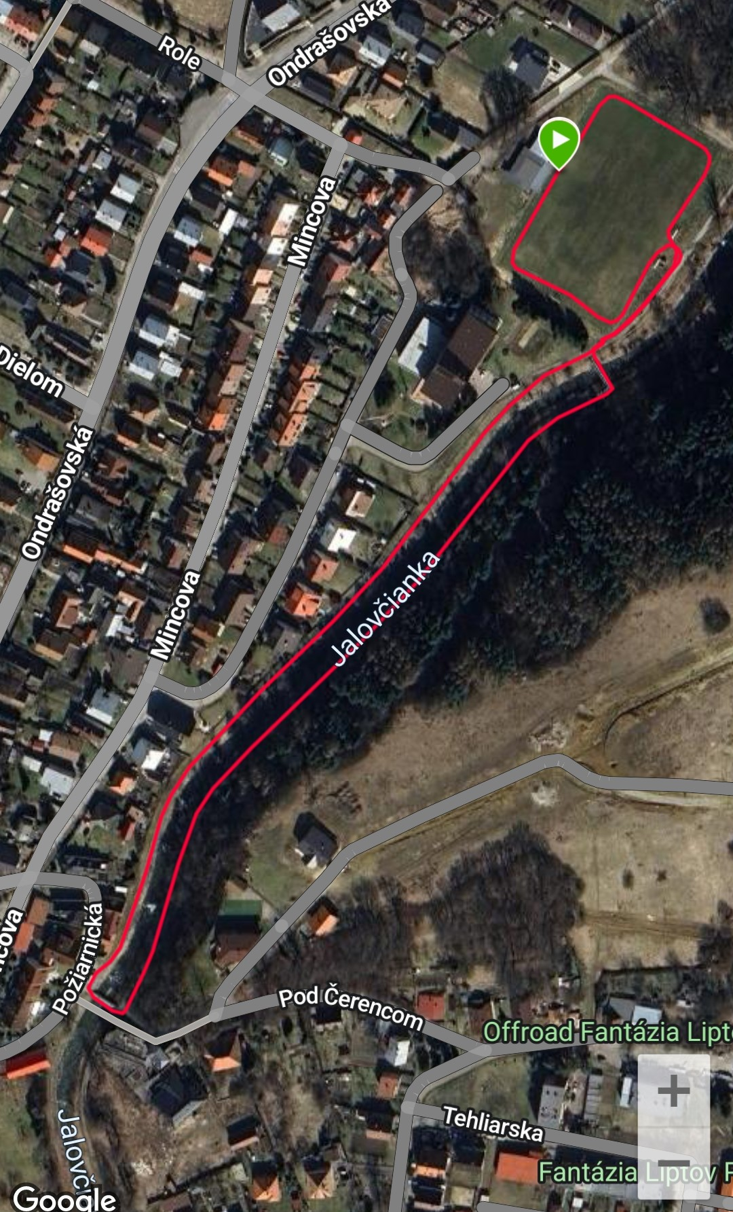

Starší žiaci/žiačky

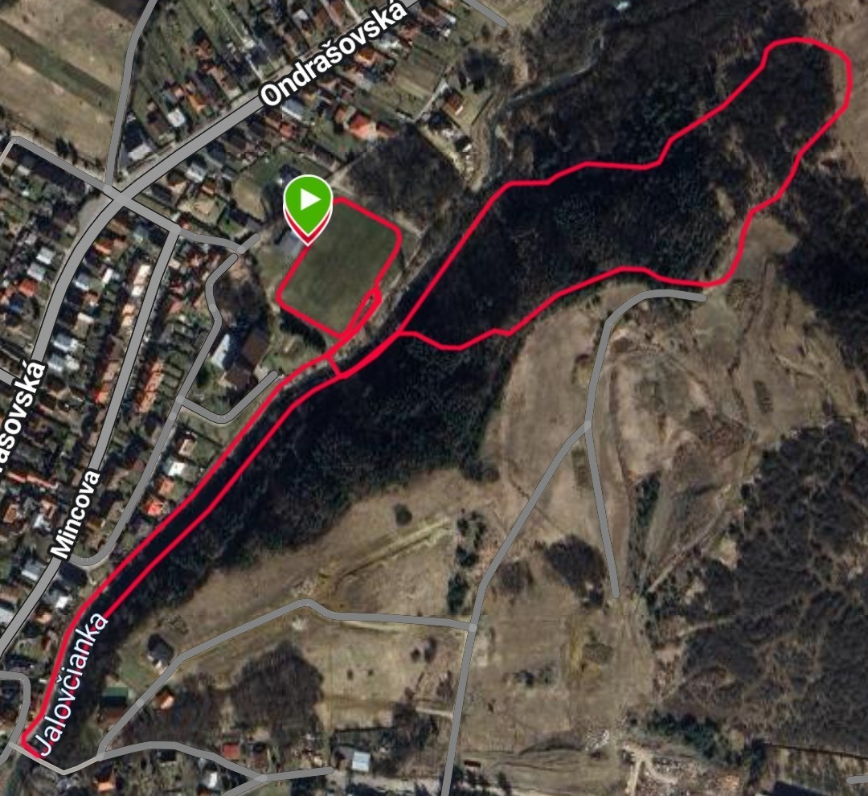

Dorastenci/Dorastenky
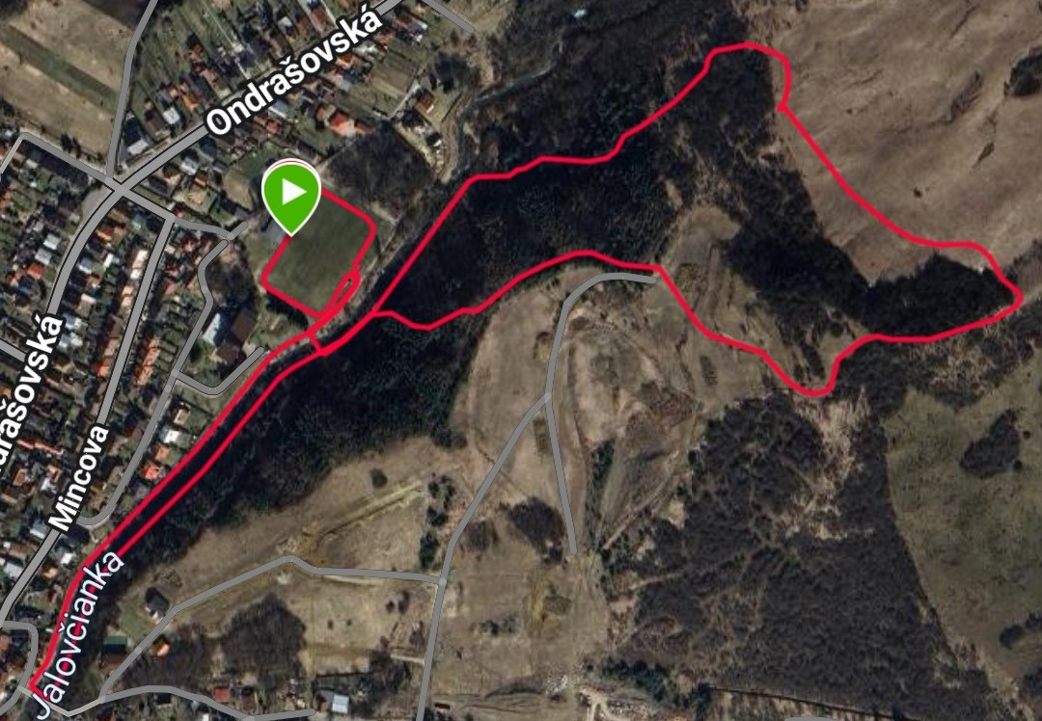

Muži A,B,C

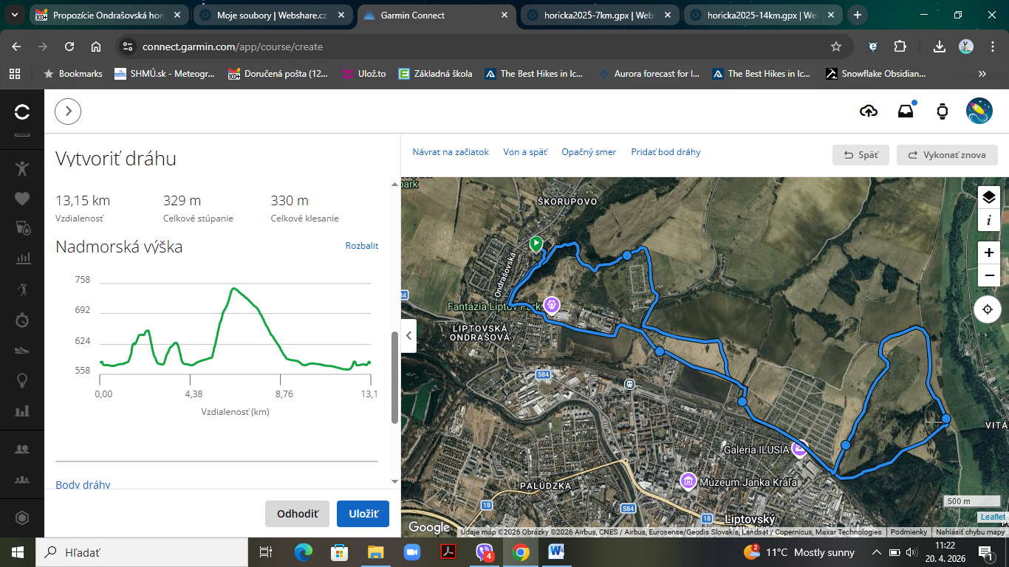

Ženy/Juniori/Muži D,E/NW

